Baterías

Una batería eléctrica, acumulador eléctrico o simplemente pila, batería o acumulador, es un dispositivo que consiste en una o más [celdas electroquímicas](https://es.wikipedia.org/wiki/Celda_electroqu%C3%ADmica) que pueden convertir la energía química almacenada en corriente eléctrica. Cada celda consta de un [electrodo](https://es.wikipedia.org/wiki/Electrodo) positivo, o [ánodo](https://es.wikipedia.org/wiki/%C3%81nodo), un electrodo negativo, o [cátodo](https://es.wikipedia.org/wiki/C%C3%A1todo), y [electrolitos](https://es.wikipedia.org/wiki/Electrolito) que permiten que los iones se muevan entre los electrodos, permitiendo que la corriente fluya fuera de la batería para llevar a cabo su función, alimentar un [circuito eléctrico](https://es.wikipedia.org/wiki/Circuito).

Existen:

* Las [celdas primarias](https://es.wikipedia.org/wiki/Celda_primaria), lo que antes se han llamado pilas no-recargables, transforman la [energía química](https://es.wikipedia.org/wiki/Energ%C3%ADa_qu%C3%ADmica) en [energía eléctrica](https://es.wikipedia.org/wiki/Energ%C3%ADa_el%C3%A9ctrica), de manera [irreversible](https://es.wikipedia.org/wiki/Irreversible) (dentro de los límites de la práctica). Cuando se agota la cantidad inicial de reactivos presentes en la pila, la energía no puede ser fácilmente restaurada o devuelta a la celda electroquímica por medios eléctricos.[1](https://es.wikipedia.org/wiki/Bater%C3%ADa_el%C3%A9ctrica#cite_note-1)​
* Las [celdas secundarias](https://es.wikipedia.org/wiki/Bater%C3%ADa_recargable), lo que antes se han llamado baterías o pilas recargables, que pueden ser recargadas sin más que revertir las reacciones químicas en su interior mediante el suministro de energía eléctrica a la celda hasta el restablecimiento de su composición original.

Acido plomo

Durante el proceso de carga inicial, el sulfato de plomo (II) es reducido a plomo metal en las placas negativas, mientras que en las positivas se forma óxido de plomo (IV) (PbO2). Por lo tanto se trata de un proceso de [dismutación](https://es.wikipedia.org/wiki/Dismutaci%C3%B3n). No se libera hidrógeno, ya que la reducción de los protones a hidrógeno elemental está cinéticamente impedida en una superficie de plomo, característica favorable que se refuerza incorporando a los electrodos pequeñas cantidades de plata. El desprendimiento de hidrógeno provocaría la lenta degradación del electrodo, ayudando a que se desmoronasen mecánicamente partes del mismo, alteraciones irreversibles que acortan la duración del acumulador. Sólo si se supera la tensión de carga recomendada se libera hidrógeno, se consume el agua del electrolito y se acorta la vida de las placas, con el consiguiente peligro de explosión por la combustibilidad del hidrógeno.

Durante la descarga se invierten los procesos de la carga. El óxido de plomo (IV) es reducido a sulfato de plomo (II) mientras que el plomo elemental es oxidado para dar igualmente sulfato de plomo (II). Los electrones intercambiados se aprovechan en forma de corriente eléctrica por un circuito externo. Los procesos elementales que transcurren son los siguientes:

PbO2 + 2H2SO4 + 2e- → 2H2O + PbSO4 + SO42-

Pb + SO42- → PbSO4 + 2e-

En la descarga baja la concentración del ácido sulfúrico porque se crea sulfato de plomo y aumenta la cantidad de agua liberada en la reacción. Como el ácido sulfúrico concentrado tiene una densidad superior al ácido sulfúrico diluido, la densidad del ácido puede servir de indicador para el estado de carga del dispositivo.

* Funciona en un mayor rango de temperaturas, entre mín. −40 °C, máx. 50 °C

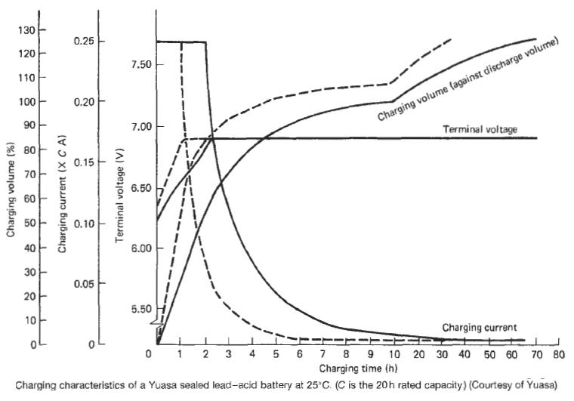

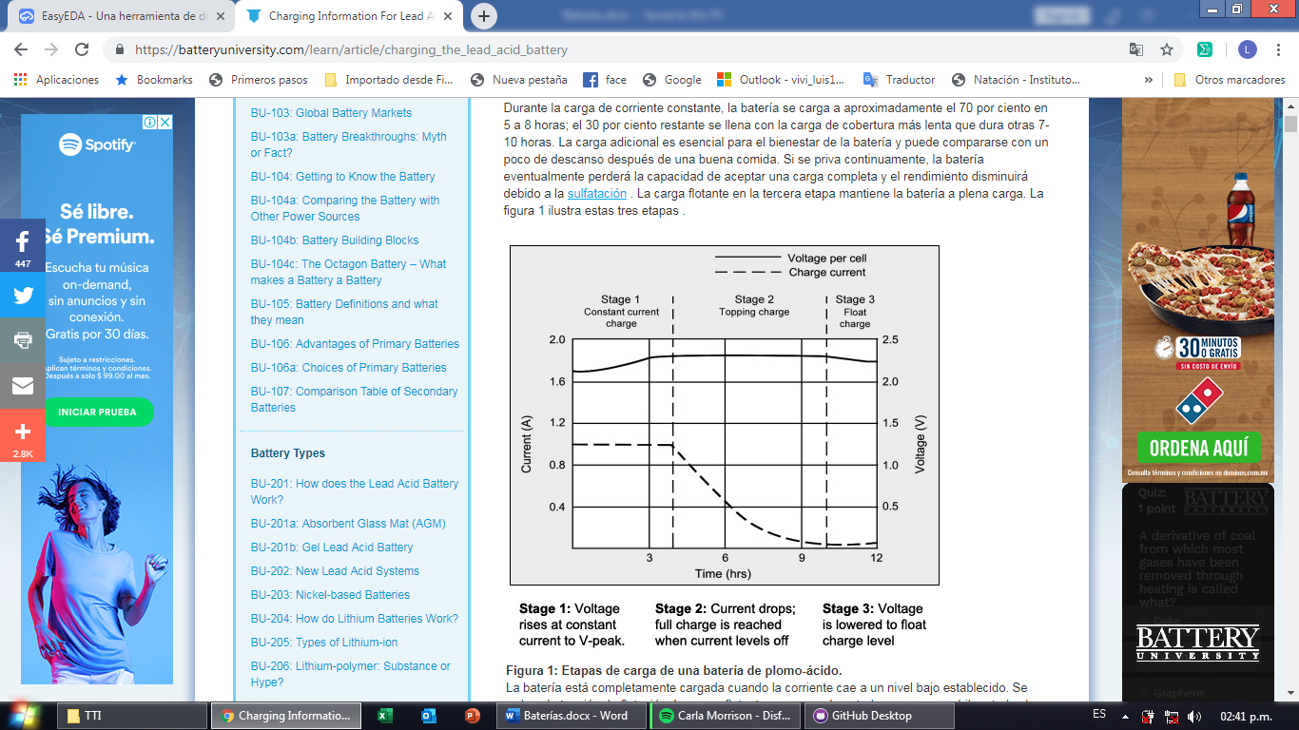

# **Carga de compensación**

Las baterías estacionarias son casi exclusivamente de plomo ácido y se requiere algo de mantenimiento, uno de los cuales es la carga de compensación. La aplicación de una carga de igualación periódica lleva a todas las celdas a niveles similares al aumentar el voltaje a 2.50 V / celda, o un 10 por ciento más alto que el voltaje de carga recomendado.   
  
Una carga de igualación no es más que una sobrecarga deliberada para eliminar los cristales de sulfato que se acumulan en las placas con el tiempo. Si no se controla, la [sulfatación](http://batteryuniversity.com/learn/article/sulfation_and_how_to_prevent_it)  puede reducir la capacidad total de la batería y hacer que la batería quede fuera de servicio en casos extremos. Una carga igualadora también revierte [la estratificación ácida.](http://batteryuniversity.com/learn/article/water_loss_acid_stratification_and_surface_charge), una condición donde la concentración de ácido es mayor en la parte inferior de la batería que en la parte superior.

**Baterías de níquel-hierro (Ni-Fe)**

En el diseño original de Edison el cátodo estaba compuesto por hileras de finos tubos formados por laminas enrolladas de acero niquelado, estos tubos están rellenos de hidróxido de níquel u oxi-hidróxido de níquel (NiOOH). El ánodo se componía de cajas perforadas delgadas de acero niquelado que contienen polvo de óxido ferroso (FeO). El electrólito es alcalino, una disolución de un 20 % de potasa cáustica (KOH) en agua destilada.

**Carga y descarga**

Los electrodos no se disuelven en el electrolito, las reacciones de carga/descarga son completamente reversibles y la formación de cristales de hierro preserva los electrodos por lo cual no se produce efecto memoria lo que confiere a esta batería gran duración.[5](https://es.wikipedia.org/wiki/Bater%C3%ADa_el%C3%A9ctrica#cite_note-5)​ Las reacciones de carga y descarga son las siguientes:

Cátodo: 2 NiOOH + 2 H2O + 2 e– ↔ 2 Ni(OH)2 + 2 OH–

Ánodo: Fe + 2 OH– ↔ Fe(OH)2 + 2 e–

(Descarga se lee de izquierda a derecha y carga de derecha a izquierda.)

* Funciona en un mayor rango de temperaturas, entre −40 °C y 46 °C

Baterías de níquel-cadmio (Ni-Cd)

Utilizan un cátodo de hidróxido de níquel y un ánodo de un compuesto de [cadmio](https://es.wikipedia.org/wiki/Cadmio). El electrolito es de hidróxido de [potasio](https://es.wikipedia.org/wiki/Potasio). Esta configuración de materiales permite recargar la batería una vez está agotada, para su reutilización.

**Ventajas**

* Admiten un gran rango de temperaturas de funcionamiento.
* Admiten sobrecargas, se pueden seguir cargando cuando ya no admiten más carga, aunque no la almacena.

**Desventajas**

* Efecto memoria muy alto.
* Densidad de energía baja.
* Funciona en un mayor rango de temperaturas, entre −40 °C y 46 °C

La **batería de níquel-cadmio** (comúnmente abreviado como *NiCd*) es una [batería recargable](https://es.wikipedia.org/wiki/Bater%C3%ADa_recargable) de uso doméstico e industrial. Cada vez se usan menos (a favor de las baterías de [NiMH](https://es.wikipedia.org/wiki/NiMH)) debido a su [efecto memoria](https://es.wikipedia.org/wiki/Efecto_memoria) y al [cadmio](https://es.wikipedia.org/wiki/Cadmio), que es muy [contaminante](https://es.wikipedia.org/wiki/Contaminaci%C3%B3n).

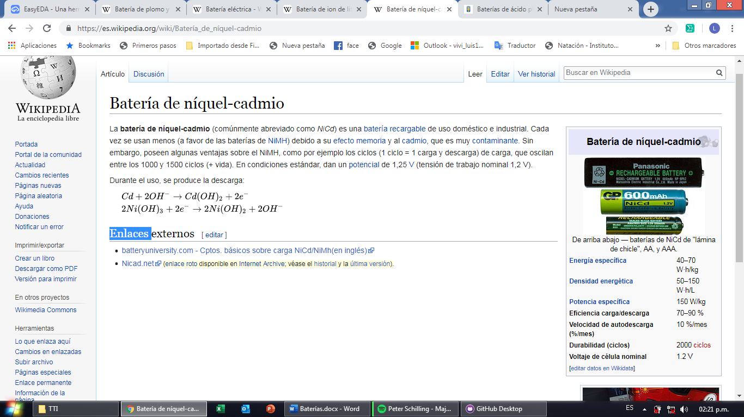

**Batería de níquel-metal hidruro**

Es un tipo de [batería recargable](https://es.wikipedia.org/wiki/Bater%C3%ADa_recargable) que utiliza un [ánodo](https://es.wikipedia.org/wiki/%C3%81nodo) de oxihidróxido de [níquel](https://es.wikipedia.org/wiki/N%C3%ADquel) (NiOOH), como en la [batería de níquel cadmio](https://es.wikipedia.org/wiki/Bater%C3%ADa_de_n%C3%ADquel_cadmio), pero cuyo [cátodo](https://es.wikipedia.org/wiki/C%C3%A1todo) es de una [aleación](https://es.wikipedia.org/wiki/Aleaci%C3%B3n) de [hidruro](https://es.wikipedia.org/wiki/Hidruro)[metálico](https://es.wikipedia.org/wiki/Metal). Esto permite eliminar el [cadmio](https://es.wikipedia.org/wiki/Cadmio), que es muy caro y, además, representa un peligro para el medio ambiente. Asimismo, posee una mayor capacidad de carga (entre dos y tres veces más que la de una pila de NiCd del mismo tamaño y peso) y un menor [efecto memoria](https://es.wikipedia.org/wiki/Efecto_memoria).

Utilizan un ánodo de hidróxido de [níquel](https://es.wikipedia.org/wiki/N%C3%ADquel) y un cátodo de una aleación de hidruro metálico.

**Ventajas**

* Este tipo de baterías se encuentran menos afectadas por el llamado [efecto memoria](https://es.wikipedia.org/wiki/Efecto_memoria).

**Desventajas**

* No admiten bien el frío extremo, reduciendo drásticamente la potencia eficaz que puede entregar.

**Características**

* Voltaje proporcionado: 1,2 V
* Efecto memoria: bajo

### Baterías de iones de litio (Li-ion)

Las [baterías de iones de litio (Li-ion)](https://es.wikipedia.org/wiki/Bater%C3%ADa_de_ion_de_litio) utilizan un ánodo de [grafito](https://es.wikipedia.org/wiki/Grafito) y un cátodo de óxido de cobalto, trifilina (LiFePO4) u óxido de manganeso. Su desarrollo es más reciente, y permite llegar a altas densidades de capacidad. No admiten descargas y sufren mucho cuando éstas suceden; por lo que suelen llevar acoplada circuitería adicional para conocer el estado de la batería, y evitar así tanto la carga excesiva como la descarga completa.

**Ventajas**

* Apenas sufren el efecto memoria y pueden cargarse sin necesidad de estar descargadas completamente, sin reducción de su vida útil.
* Altas densidades de capacidad.

**Desventajas**

* No admiten bien los cambios de temperatura.
* No admiten descargas completas y sufren mucho cuando estas suceden.

**Características**

* Voltaje proporcionado:
  + A plena carga: entre 4,2 V y 4,3 V dependiendo del fabricante.
  + A carga nominal: entre 3,6 V y 3,7 V dependiendo del fabricante.
  + A baja carga: entre 2,65 V y 2,75 V dependiendo del fabricante (este valor no es un límite, se recomienda).
  + Efecto memoria: muy bajo

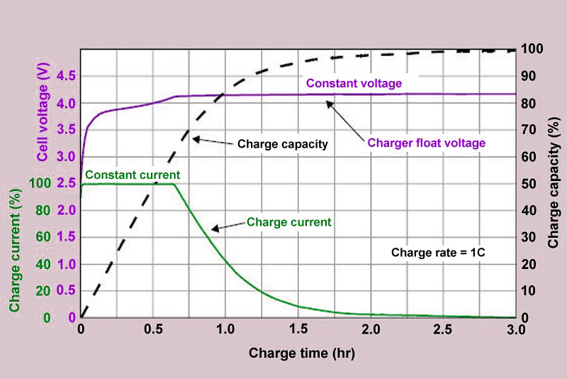

### Baterías de polímero de litio (LiPo)

Son una variación de las [baterías de iones de litio (Li-ion)](https://es.wikipedia.org/wiki/Bater%C3%ADa_de_ion_de_litio). Sus características son muy similares, pero permiten una mayor densidad de energía, así como una tasa de descarga bastante superior. Estas baterías tienen un tamaño más reducido respecto a las de otros componentes.

Cada celda tiene un voltaje nominal de 3,7 V, voltaje máximo 4,2 V y mínimo 3,0 V. Este último debe respetarse rigurosamente ya que la pila se daña irreparablemente a voltajes menores a 3 voltios. Se suele establecer la siguiente nomenclatura XSYP que significa X celdas en serie, e Y en paralelo. Por ejemplo 3s2p son dos baterías en paralelo, donde cada una tiene tres celdas o células. Esta configuración se consigue conectando ambas baterías con un [cable paralelo](https://es.wikipedia.org/wiki/Cable_paralelo).

**Ventajas**

* Mayor densidad de carga, por tanto, tamaño reducido.
* Buena tasa de descarga, bastante superior a las de iones de litio.

**Desventajas**

* Quedan casi inutilizadas si se descargan por debajo del mínimo de 3 voltios.

**Tipos**

Las baterías LiPo se venden generalmente de 1S a 4S lo que significa:

* Li-PO 1S: una celda, 3,7 V.
* Li-PO 2S: dos celdas, 7,4 V.
* Li-PO 3S: tres celdas, 11,1 V.
* Li-PO 4S: cuatro celdas, 14,8 V

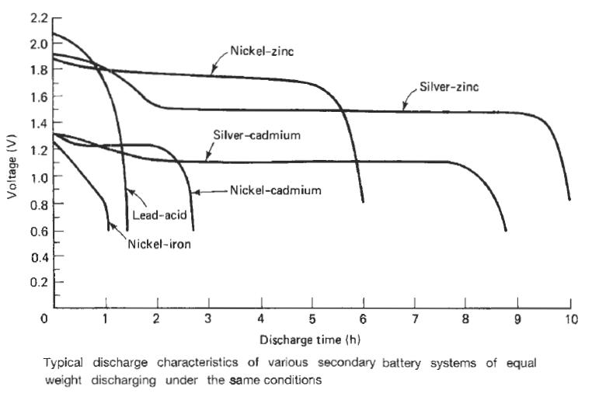

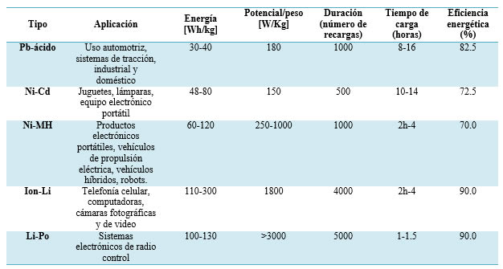

El **efecto memoria** es un fenómeno que reduce la capacidad de las [baterías](https://es.wikipedia.org/wiki/Bater%C3%ADa_el%C3%A9ctrica) con cargas incompletas. Se produce cuando se carga una batería sin haber sido descargada del todo: se crean unos cristales en el interior de estas baterías, a causa de una reacción química al calentarse la batería, bien por uso o por las malas cargas. Para prevenirlo no hace falta esperar a descargar totalmente la batería antes de realizar una carga; basta con que todas las cargas sean completas.

Entre las baterías que se ven afectadas por el efecto memoria se encuentran la [batería de níquel cadmio](https://es.wikipedia.org/wiki/Bater%C3%ADa_de_n%C3%ADquel_cadmio) (NiCd) y, en menor grado, la [batería de níquel e hidruro metálico](https://es.wikipedia.org/wiki/Bater%C3%ADa_de_n%C3%ADquel_e_hidruro_met%C3%A1lico) (NiMH). Por el contrario, las [baterías de plomo y ácido](https://es.wikipedia.org/wiki/Bater%C3%ADa_de_plomo_y_%C3%A1cido) o las de [iones de litio](https://es.wikipedia.org/wiki/Bater%C3%ADa_de_iones_de_litio) apenas se ven afectadas por el mismo.

Incluso en las baterías sin efecto memoria se recomienda una descarga completa seguida de una carga completa cada cierto tiempo. En las baterías de [litio](https://es.wikipedia.org/wiki/Litio) se recomienda efectuarla mensualmente, si se utilizan con asiduidad.

Las [baterías de polímero de litio](https://es.wikipedia.org/wiki/Bater%C3%ADa_(electricidad)#Bater.C3.ADas_de_pol.C3.ADmero_de_litio_.28LiPo.29) (LiPo), por razón de seguridad, no pueden descargarse por debajo de un cierto voltaje, habitualmente 3 voltios aproximadamente por celda (siendo una celda una unidad física denominada por *S*, una pila puede constar de 2 o 3 celdas conectadas entre ellas en serie), y las condiciones de carga son también delicadas. Sin embargo, son las que más energía almacenan respecto a su peso y apenas se ven afectadas por el efecto memoria.

Existen otros tipos de baterías no químicas que no muestran efecto memoria, como las [baterías inerciales](https://es.wikipedia.org/wiki/Bater%C3%ADa_inercial) o los [condensadores de alta capacidad](https://es.wikipedia.org/wiki/Condensador_de_alta_capacidad).

Otro fenómeno similar que afecta a las baterías de [ión](https://es.wikipedia.org/wiki/I%C3%B3n) de litio es la [*pasivación*](https://es.wikipedia.org/wiki/Pasivaci%C3%B3n) que se produce cuando se deja la batería mucho tiempo sin usar o se hacen pequeñas cargas. La carga y descarga completa soluciona este efecto. La pasivación es una fina película de cloruro de litio (LiCl) en la superficie del ánodo (incluso es beneficiosa ya que evita su autodescarga). Va desapareciendo conforme la batería va siendo usada. Si la pasivación es excesiva, podría caer el voltaje por debajo del funcionamiento, si la energía requerida al principio de funcionamiento es muy grande (la pasivación se puede considerar como una resistencia interna de la batería), sólo entonces serían necesarias cargas y descargas.

<https://www.yuasa.es/informacion/motociclismo-y-deportes-de-motor/caracteristicas-de-carga-y-descarga-de-la-bateria/>

<https://repository.uaeh.edu.mx/revistas/index.php/xikua/article/download/2773/2796?inline=1>

<https://batteryuniversity.com/learn/article/charging_the_lead_acid_battery>